Проект внесения изменений в проект планировки и межевания на застроенную территорию в кадастровом квартале 41:05:0101008 Елизовского городского поселения

- Образование земельного участка для индивидуального жилищного строительства площадью 1398 кв.м, расположенного по адресу: Камчатский край, Елизовский р-н, г. Елизово, район автомобильной дороги Елизово – гора Морозная, путем перераспределения земельного участка частной собственности с кадастровым номером 41:05:0101008:4665 площадью 1000 кв.м и земель неразграниченной государственной собственности площадью 398 кв.м.
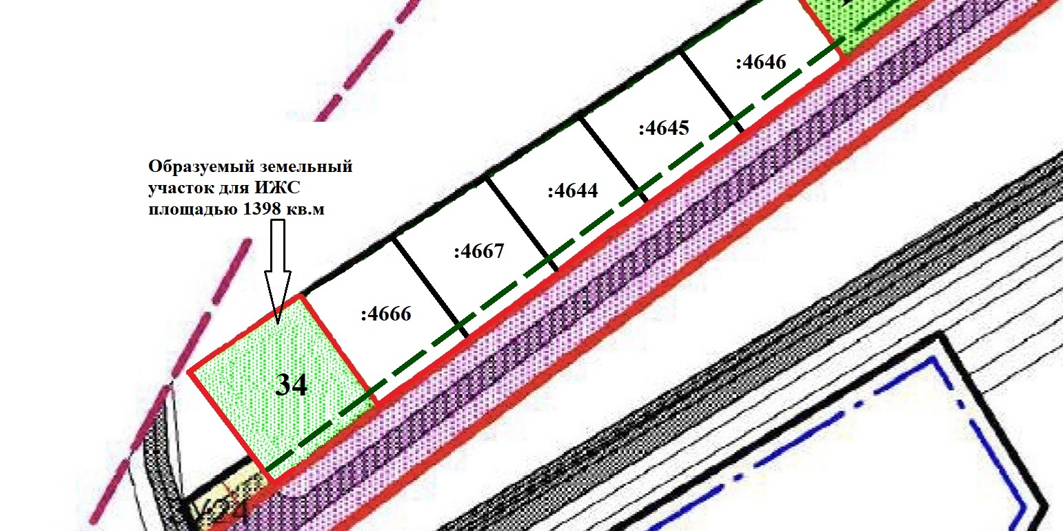

Геодезические данные образуемого земельного участка для индивидуального жилищного строительства с условным номером 34 приложения В:

Номер точки | X | Y
1 | 579689,07 | 1389053,80
2 | 579694,67 | 1389062,36
3 | 579709,08 | 1389084,46
4 | 579679,50 | 1389106,74
5 | 579663,65 | 1389085,56
6 | 579657,55 | 1389077,41
 |  | S = 1398 кв. м.

